32岁
上海市杨浦区
13800000000
123456789@qq.com
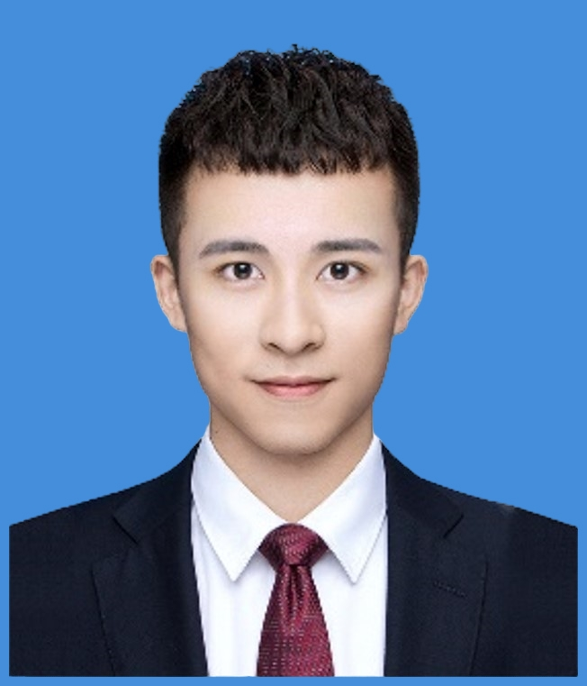
欧阳飞
应聘岗位：中西餐厨师长

2015.09~2018.07 合肥工业大学 西餐烹调 (中级西点证)
专业课程：烹饪原料学、烹饪营养学、烹饪卫生学、西餐概论、西餐工艺、中餐切配技术、中餐烹调技术、西点工艺、餐饮经营与管理、烹饪专业英语。
教育背景

工作经历
2018.06~至今 广州简历模板资源网简历公馆 中西餐厨师长
工作描述：
- 接待高端私人宴请，根据贵宾习惯定制菜品；
- 负责所有定制菜品出品，及主菜制作。
2016.04~2018.05 广州简历模板资源网简历私房菜 中西餐厨师长
工作描述：
- 各种冷餐会 鸡尾酒
- 负责所有定制菜品出品，及主菜制作；
- 接待高端私人宴请，根据贵宾习惯定制菜品。
2015.04~2016.03 广州简历模板资源网简历精品酒店 行政主厨兼研发主管
工作描述：
- 负责鼎泰丰、季诺意式休闲餐厅、汉堡王、意曼多咖啡的新品开发，并制作样品对各厨房进行培训指导与出品监管；
- 负责鼎泰丰、季诺意式休闲餐厅、汉堡王、意曼多咖啡既有产品改善；
- 负责京津翼地区其他研发分部管理以及天津武清开发区中央厨房品质监管。
2014.11~2015.03 广州简历模板资源网简历大酒店 西餐厨师长
工作描述：
- 凉菜出品以及自助餐出品管理；
- 责热菜，以及早班厨师长。

茶点 精通 甜品 熟练 法餐 精通

西餐 精通 粤菜 熟练 中餐 精通

自我评价
精通餐饮管理并具备深厚的厨房成本控制经验和理论知识；擅长西餐热菜、冷菜、亚菜、铁板、家常菜、等菜式、
苏、川、杭帮、烤肉、西餐、铁板、火锅、家常菜、东南亚地区等菜式。能独立安排制作各种高档宴席，有着接待大型宴会、会议餐、自助餐的经验。喜好研究新菜式，热爱厨房，忠诚勤恳，对待工作认真负责，能够想客户所需，具有良好的团队合作精神。

